«Сей день пребудет вечно незабвенным для России»
Потапова С.А., учитель истории
1 квал.категории МБОУ «БСОШ № 2»
Внимательно рассмотрите иллюстрацию и прочитайте беседу полководцев. Затем выполните предложенные задания:
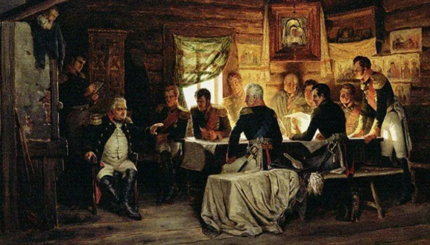

Фельдмаршал М.И. Кутузов:
- Баталия, 26 числа бывшая, была самая кровопролитнейшая из всех тех, которые в новейших временах известны. Место баталии нами одержано совершенно, и неприятель ретировался тогда в ту позицию, в которую пришел нас атаковать. Но чрезвычайная потеря, и с нашей стороны сделанная, принудила меня отступить по Московской дороге.
Генерал Л.Л. Беннигсен:
- Армия расположилась на позиции, выбранной мною как начальником штаба, для генерального сражения. Правый фланг армии - перед деревней Фили, центр - между селами Троицким и Волынским, левый фланг - перед селом Воробьеве. Арьергард находится при селении Сетунь. Эта позиция, на мой взгляд, непреоборимая. Я предлагаю дать сражение.
Генерал М.Б. Барклай-де-Толли:
- При осмотре с Поклонной горы места, выбранного для сражения, я признал позицию неприемлемой. Позиция растянута подобно паутине. Конница обязана будет спокойно ожидать уничтожения. В случае неудачи вся армия будет уничтожена до последнего человека. Считаю невозможным держаться русской армии на позиции, выбранной Беннигсеном, и предлагаю отступать.
Генерал-лейтенант Л.Л. Коновницын:
- Я также нахожу позицию невыгодной. Но мое убеждение - необходимо остановить неприятеля и отстоять Москву!
Генерал-лейтенант А.И. Остерман-Толстой:
- Я разделяю предложение генерала Коновницына и настаиваю на атаке неприятеля!
Генерал-майор А.П. Ермолов:
- Да, позиция растянута, но неприятель должен быть нами атакован!
Генерал Д. С. Дохтуров:
- Считаю выбранную позицию подходящей для сражения и настаиваю на нем!
Генерал М.Б. Барклай-де-Толли:
- В случае неудачного исхода армия не сможет быстро отступить по узким улицам большого города…
Генерал К.Ф. Толь:
- Местность крайне неблагоприятна для сражения. Труднопроходимые овраги и речка Карповка, находящиеся на позиции русский армии, разобщают войска. Я разделяю мнение генерала Барклая-де-Толли и предлагаю отступить с армией через Москву.
Генерал М.Б. Барклай-де-Толли:
- Мы потеряем армию и не отстоим город. Необходимо отступить с армией через Москву по Владимирской дороге к Нижнему Новгороду. Волга кормит Россию.
Генерал К.Ф. Толь:
- Следует сменить позицию под Москвой, чтобы в случае изменения обстоятельств отступить по Старой Калужской дороге.
Фельдмаршал М.И. Кутузов:
- Что бы ни случилось, я принимаю на себя ответственность перед государем, Отечеством и армией….
Очевидец событий:
- В скорбном молчании генералы разошлись. В течение всей ночи из комнаты М.И. Кутузова доносились глухие, старческие, сдержанные рыдания...

Задание 1. Какое историческое событие представлено перед вами? Какие доводы были приведены генералами в пользу отступления? Какие в пользу сражения?
Ответ: ___________________________________________________________
______________________________________________________________________________________________________________________________________________________________________________________________________
Задание 2. На основе данных беседы, заполните предложенную таблицу. Поставьте в каждой строке «+»:

Факт | Верно | Неверно
После Бородинского сражения русская армия понесла большие потери, и фельдмаршал М.И.Кутузов принял решение отступить по Московской дороге
При осмотре с Поклонной горы места, выбранного для сражения, генерал М.Б.Барклай-де-Толли признал позицию выгодной для сражения.
После обсуждения дальнейших действий русской армии, М.И.Кутузов принял на себя всю ответственность за сдачу Москвы
При обсуждении сложившейся ситуации, больше доводов было приведено в пользу отступления русской армии
В случае изменения обстоятельств, рассматривался вариант отступления по Старой Калужской дороге.

Задание 3. Рассмотрите план расположения войск после Бородинского сражения. Опираясь на слова генерала Л.Л. Беннигсена выскажите свое мнение по поводу расположения войск. Считаете ли вы это расположение удачным\не удачным? Приведите не менее двух фактов подтверждающих вашу точку зрения
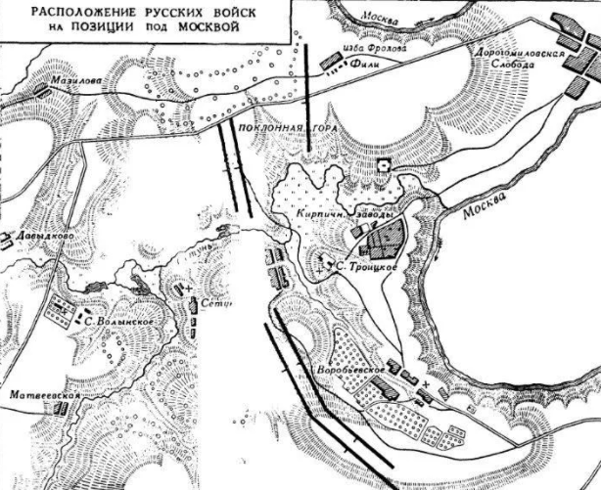

В пользу удачного расположения | В пользу неудачного расположения

Задание 4. В Филях М.И.Кутузов сказал: «Чтобы спасти Россию, нужно сжечь Москву!» Докажите правильность (ошибочность высказывания) и аргументируйте свою точку зрения.
Ответ: ___________________________________________________________
________________________________________________________________________________________________________________________________________________________________________________________________________________________________________________________________________

Правильные ответы и критерии оценивания

Задание 1:
Компетентностная область оценки: находить, извлекать и интерпретировать информацию из текста.
Формат ответа: развернутый ответ.
Критерии оценивания:
Правильно названо событие и названа дата – 2 балла, правильно указано только событие – 1 балл, не названо ни событие, ни дата (или названо неправильно) – 0 баллов.
Правильно приведены все 4 довода в пользу отступления – 4 балла, приведено 3 довода – 3 балла, приведено 2 довода – 2 балла, приведен 1 довод – 1 балл, доводы не приведены (или приведены неправильно) – 0 баллов
Правильно приведены все 2 довода в пользу сражения – 2 балла, приведен 1 довод – 1 балл, доводы не приведены (или приведены неправильно) – 0 баллов
Максимум баллов за задание: 8 баллов
Правильные ответы:
Название события | Совет в Филях, 1 сентября 1812 года
Доводы генералов в пользу отступления | «Чрезвычайная потеря», «позиция русской армии неприемлемая», «армия не сможет быстро отступить по узким улицам большого города…», «Местность крайне неблагоприятна для сражения»
Доводы генералов в пользу сражения | «Эта позиция, на мой взгляд, непреоборимая», «Считаю выбранную позицию подходящей для сражения…»

Задание 2:
Компетентностная область оценки: находить, извлекать и интерпретировать информацию из текста.
Формат ответа: заполнение таблицы с верными и неверными утверждениями.
Критерии оценивания:
В столбце «Верно» правильно указаны 4 пункта – 4 балла, правильно указаны 3 пункта – 3 балла, правильно указаны 2 пункта – 2 балла, правильно указан 1 пункт – 1 балл, неправильно указаны пункты (или не указаны вообще) – 0 баллов.
Максимум баллов за задание: 4 балла
Правильные ответы:
Факт | Верно | Неверно
После Бородинского сражения русская армия понесла большие потери, и фельдмаршал М.И.Кутузов принял решение отступить по Московской дороге | +
При осмотре с Поклонной горы места, выбранного для сражения, генерал М.Б.Барклай-де-Толли признал позицию выгодной для сражения. |  | +
После обсуждения дальнейших действий русской армии, М.И.Кутузов принял на себя всю ответственность за сдачу Москвы | +
При обсуждении сложившейся ситуации, больше доводов было приведено в пользу отступления русской армии | +
В случае изменения обстоятельств, рассматривался вариант отступления по Старой Калужской дороге. | +

Задание 3:
Компетентностная область оценки: интегрировать и интерпретировать информацию.
Формат ответа: развернутый ответ
Критерии оценивания:
Приведены четкие и ясные факты в пользу удачного расположения войск после Бородинской битвы – 2 балла, приведен только 1 факт – 1 балл.
Приведены четкие и ясные факты в пользу неудачного расположения войск после Бородинской битвы – 2 балла, приведен только 1 факт – 1 балл.
Не приведены факты (или приведены некорректно) – 0 баллов
Максимум баллов за задание: 4 балла
Примерные ответы:
В пользу удачного расположения | В пользу неудачного расположения
Русские войска перекрывают основные подходы к Москве | Русские войска расположены слишком далеко друг от друга, в случае внезапного нападения, не смогут прийти на выручку друг другу
Горы и овраги создадут дополнительное природное препятствие для прохождения войск неприятеля | Горы и овраги создадут дополнительные трудности для передвижения русских войск
*Могут быть приведены другие факты, доказывающие позицию отвечающего

Задание 4:
Компетентностная область оценки: осмыслять и оценивать содержание и форму текста.
Формат ответа: развернутый ответ
Критерии оценивания:
Дано правильное и четкое объяснение высказывания – 3-4 балла, дано правильное, но не аргументированное объяснение высказывания – 1-2 балла
Максимум баллов за задание: 4 балла
Примерный правильный ответ:
М.И.Кутузов предложил пожертвовать одним городом для спасения всей страны и армии. Сжечь Москву – значит оставить противника без запасов продовольствия, одежды, оружия. Сжечь Москву – не значит сдаться, это означает временное отступление. В этот момент русская армия получила бы возможность отдохнуть и спланировать дальнейшие действия. (Может быть приведена другая точка зрения и ее аргументированность)

Итого баллов за всю работу – 21. Исходя из этого определяем уровень сформированности читательской грамотности:
Уровень | Низкий | Средний | Высокий
Баллы | 1-6 | 7-14 | 15-21

